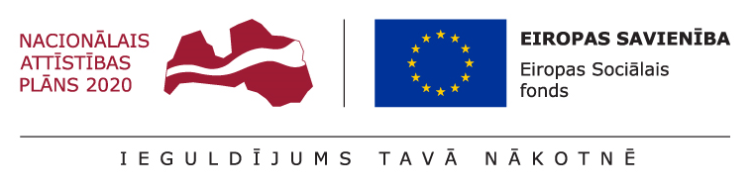
ESF projekts “Pasākumi vietējās sabiedrības veselības veicināšanai Balvu novadā”
Nr. 9.2.4.2/16/I/050

TIRGUS IZPĒTE

Izejmateriālu un inventāra iegāde ikmēneša veselības dienām novadā

Informācija par pasūtītāju:
Nosaukums | Balvu novada pašvaldība
Reģistrācijas numurs | 90009115622
Adrese | Bērzpils iela 1A, Balvi, Balvu novads
Kontaktpersona | Irēna Začeva
Tālruņa Nr. | 64521029, mob.26327162
Faksa Nr. | 64522453
e-pasta adrese | irena.zaceva@balvi.lv
Darba laiks | 08:30 - 17:00

Mērķis | Profilaktiskie pasākumi veselības veicināšanai un slimību profilaksei
Vieta | Balvu novada feldšerpunkti un sociālais dienests
Piegādes laiks | 2018.gada 23.marts
Nosaukums | Specifikācija
Profesionālie medicīniskie svari ~7 gab. | Profesionālie grīdas medicīniskie svari  - Medicīniskie svari, atbilst medicīnas ierīču  direktīvai 93/42/EEC.  - Piemēroti nemierīgiem pacientiem.  - Ir BMI funkcija (Ķermeņa masas indeks).  - Svēršanas platformas izmērs 365 x 360 x 80 mm.
Prasības piedāvājuma noformējumam: Finanšu iedāvājumu iesniegt saskaņā ar Pielikumu Nr.1, personīgi, pa pastu vai elektroniski.
Piedāvājumu izvēles kritērijs – zemākā cena.
Piedāvājums jāiesniedz līdz 2018.gada 21.februārim, Bērzpils iela 1A, Balvi, Balvu novads, LV-4501 vai elektroniski: irena.zaceva@balvi.lv

Sagatavoja:
Balvu novada pašvaldības Finanšu un attīstība nodaļas
Projektu vadītāja Irēna Začeva
2018.gada 5.februārim

Pielikums Nr.1

PIETEIKUMS
DALĪBAI BALVU NOVADA PAŠVALDĪBAS TIRGUS IZPĒTĒ

Izejmateriālu un inventāra iegāde ikmēneša veselības dienām novadā

ESF projekta “Pasākumi vietējās sabiedrības veselības veicināšanai Balvu novadā”
Nr. 9.2.4.2/16/I/050 ietvaros

Informācija par pretendentu:

Nosaukums / Vārds, Uzvārds
Reģistrācijas numurs
Adrese
Kontakttālrunis
E-pasts
Nosaukums | Viena kompl./gab. cena bez PVN | Viena kompl./gab. cena ar PVN
Profesionālie medicīniskie svari ~7 gab.

Atbildīgās amatpersonas paraksts, atšifrējums

